不同表面活性剂对纳米CeO₂分散性能的影响
孙玉利，左敦稳，王宏宇，朱永伟，李军
(南京航空航天大学机电学院，南京，210016)

摘 要: 在对纳米CeO₂粉体的Zeta电位进行测量的基础上, 采用阴离子表面活性剂油酸和非离子型表面活性剂聚乙烯吡咯烷酮 (PVP)对纳米CeO₂粉体进行了分散实验, 系统研究了超声分散时间、表面活性剂种类和浓度对纳米CeO₂粉体在水相介质中分散稳定性能的影响。结果表明, 随超声时间的延长, 纳米CeO₂粉体的分散稳定性出现先增后降的变化规律; 分散剂种类和浓度不同, 纳米CeO₂的紫外吸收效果和可见光透光性也不同; 对于每一种分散剂均存在最佳超声时间和最佳浓度。纳米CeO₂粉体在水相介质中的最佳分散工艺为: 超声时间10 min, 浓度为2.0%的PVP。
关键词: 纳米CeO₂粉体；分散；水相介质；分散剂
中图法分类号：TB383 文献标识码：A 文章编号

Effect of Surfactants on Dispersing Properties in Water Suspension for
CeO₂ Nanopowders
Sun Yuli, Zuo Dunwen, Wang Hongyu, Zhu Yongwei, Li Jun
(College of Mechanical and Electrical Engineeering, Nanjing University of Aeronautics and Astronautics,
Nanjing 210016, China)
Abstract: On the basis of measurement of Zeta potential of CeO₂ nano-powders, the influences of supersonic time and surfactant concentration on the stability of CeO₂ suspension was studied systematically by using such surfactants as oleic acid and polyvinylpyrrolidone (PVP). The results show that the dispersion and stability of CeO₂ water suspension firstly increased to a maximum and then decreased with the increase of ultrasonic time. UV absorbance and visible light transparency was greatly influenced by the kind and concentration of the surfactants. PVP is the better dispersant agent between the two kinds of surfactants used in the experiments, the optimal dispersing condition is 2.0wt% of PVP and an ultrasonic time of 10 min.
Key words: CeO₂ nanopowders; dispersion; water suspension; dispersant agent

引 言

目前，化学机械抛光技术（chemical mechanical polishing, 简称CMP）已公认为唯一的全局平面化技术^{[1]}，广泛应用于计算机硬盘、集成电路硅晶片、光学玻璃等电子产品及光学部件的制造^{[2]}。近年来的研究表明，纳米CeO₂可用于集成电路芯片的CMP过程^{[3]}。由于其显著的化学作用，以纳米CeO₂替代纳米SiO₂作为硅片和SiO₂介质层CMP的研磨粒子，具有抛光速率更快的特点^{[4]}。然而由于纳米粉体存在比表面积大、表面原子数多、表面能高、存在大量的表面缺陷和悬挂键，颗粒间极易团聚，形成尺寸较大的团聚体，从而影响其产品的开发应用。化学机械抛光液是CMP 中关键的要素，其性能直接影响抛光后工件的表面质量^{[5~7]}，因此如何配制均匀分散且悬浮稳定的纳米CeO₂抛光液成为纳米CeO₂ 在CMP应用中十分重要的研究课题。本文在对纳米CeO₂ Zeta电位测量的基础上，选用阴离子型表面活性剂油酸，非离子型表面活性剂聚乙烯吡咯烷酮(PVP)，对纳米CeO₂进行分散，系统研究了超声分散时间及分散剂浓度对纳米CeO₂在水相介质中分散性能的影响，并对其分散机理进行了探讨，以期为开发性能优良的纳米CeO₂化学机械抛光液提供理论指导。
1 实 验
1.1 实验材料及仪器
实验材料：纳米CeO₂粉体，平均粒度为20 nm；油酸；聚乙烯吡咯烷酮(PVP)；去离子水。
实验仪器：PHS-3C型精密pH计；SK8200H型超声波清洗器；UV-3600型紫外可见光近红外分光光度计（日本岛津）；BS224S型电子天平（德国Sartorius公司）；TDL-5-A型台式离心机；Zetasizer Nano ZS型Zeta电位粒径分析仪（英国Malvern仪器公司）。
1.2 实验方法
实验中使用的纳米CeO₂粉体由华冶方圆纳米科技公司提供，其TEM照片如图1所示，可以看出该纳米粉体为球状或类球状，粒径在20 nm左右，且分布均匀。选用分析纯NaOH和HCl作为pH值调节剂，溶液pH值用PHS-3C型精密pH计测定；采用Zetasizer Nano ZS型Zeta电位分析仪测得纳米CeO₂在去离子水中的Zeta电位，得出其等电点，测试中悬浮液体系固体浓度为0.1％（质量分数）；选用油酸和PVP为分散剂进行分散实验。通过改变分散剂的浓度和超声时间，在75 KHz的超声清洗机中对粉体进行超声分散后，以2000 r·min⁻¹转速离心20 min，取离心管上层溶液注入比色皿，利用UV-3600型紫外可见光近红外分光光度计测定纳米CeO₂抛光液的吸光度。悬浮液体系的吸光度大小可由Reylength方程表示：
(1)
式中：－吸光度（Abs）；
－吸光常数；
－单位体积悬浮液中的固体离子数。
由式(1)可知，吸光度的大小与悬浮液中的固体粒子浓度成正比，浓度越高，吸光度越大，则粒子在悬浮液体系中的分散、悬浮、稳定性能越好。
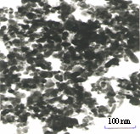
图 1 纳米 CeO₂ 粉体的TEM照片
Fig.1 TEM photograph of cerium dioxide nanopowders

2结果与讨论
2.1 水相介质中纳米CeO₂的Zeta电位
Zeta电位是颗粒运动时，颗粒及其携带的离子和溶剂的界面相对于溶液本体的电位^{[8]}。当颗粒的Zeta电位最大时，双电层表现为最大斥力，颗粒分散效果达到最佳；当颗粒的 Zeta 电位等于零（即等电点处）时，颗粒间的吸引力大于双电层之间的排斥力，团聚倾向明显增大^{[9]}。实验测得纳米CeO₂在去离子水中的 Zeta 电位-pH 关系如图2 所示。由图2可知，其等电点为pH=7.33，酸性条件下纳米CeO₂颗粒表面带正电，其Zeta电位随pH值的减小而增大，当pH值为4.62时达到最大值，酸度进一步增加，其Zeta 电位减小；碱性条件下CeO₂颗粒表面带负电，其Zeta电位绝对值随pH值的增大而增加，当pH值为10.10时达到最大值，之后碱度进一步增加，其Zeta电位绝对值减小。分析其原因认为中性水溶
液中CeO₂颗粒表面主要带有Ce-OH基团，使Zeta电位为零；酸性介质中CeO₂颗粒表面能形成亲水较强的Ce-OH₂⁺基团并随酸度的增加而增多，使Zeta正电位值增大，当酸度达到一定值(pH＝4.62)时，Ce-OH₂⁺基团数量达最多，Zeta电位达最大值，若pH值进一步减小，由于Ce-OH₂⁺发生解离而逐渐减少，其Zeta电位有所降低；碱性介质中，CeO₂颗粒表面主要形成亲水更强的Ce-O-基团，使CeO₂表面带负电，并随碱性增强，OH⁻离子浓度增加，CeO₂颗粒表面的Ce-O-基团增多，Zeta电位绝对值增大，在pH=10.10时Zeta电位达到最大，此时颗粒之间静电斥力最大，继续增大体系pH值，会使溶液中OH⁻离子强度过大，过多的OH⁻离子通过电斥力把扩散双电层中原有OH⁻不同程度地挤压到吸附层中，从而使扩散层减簿，厚度减小，Zeta电位绝对值、颗粒之间的电斥力也随之减小，体系悬浮稳定性能也降低了。研究表明，CMP抛光液的pH值对抛光速率影响很大，pH值越高，抛光速率明显较大，pH值对抛光液中纳米CeO₂颗粒的分散程度也有较大影响，碱性条件下，pH值约为10~11时，纳米CeO₂颗粒的分散状态最稳定。因此常用的CeO₂抛光液多为碱性，其pH值大都
图 2 纳米CeO₂粉体分散于去离子水中的Zeta电位与pH值的关系
Fig.2 Relation between Zeta potential and pH value of CeO₂ nanoparticles in de-ionized water
控制在10~11之间^{[10]}。
2.2 不同分散剂中超声分散时间对纳米CeO₂分散性的影响
配制固含量为5％（质量分数，下同）的CeO₂抛光液，分别添加2.5％的油酸，PVP为分散剂，pH值控制在10~11。图3所示为不同超声时间下，分别添加2种分散剂时纳米CeO₂粉体在去离子水中分散性能的对比。由图3可知， 当加入PVP时，最佳超声时间为10 min。此时的吸光度最大，分散性能也最好。超过10 min时，吸光度开始下降，说明分散性能也下降。在5~50 min的超声时间内，虽然随着超声时间的延长，吸光度也出现了波动，这是由于在超声过程中，纳米CeO₂粉体未打开的部分软团聚又重新打开的缘故，但总体趋势是随着超声时间的延长，纳米CeO₂粉体的分散稳定性出现先增后降的变化规律。 当加油酸时也有类似PVP的现象出现，其最佳超声时间为15 min。
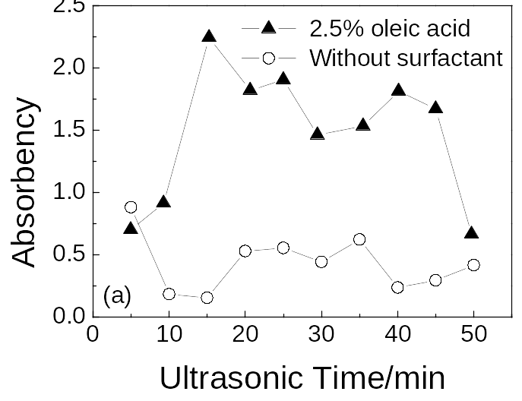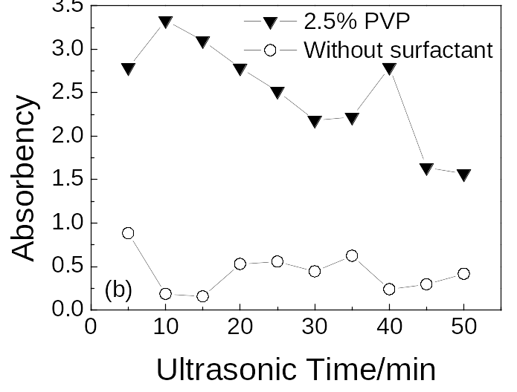
图 3 不同表面活性剂中超声分散时间对纳米CeO₂粉体的分散性能影响 (a) 油酸 (b) PVP
Fig.3 Effect of ultrasonic time on the dispersion property of CeO₂ nanoparticles in different surfactants: (a) oleic acid (b) PVP
2.3 分散剂浓度对纳米CeO₂分散性的影响
图4所示为在最佳超声时间下，具有不同表面活性剂浓度的纳米CeO₂抛光液的紫外可见光吸收光谱。由图可以看出，样品在紫外区出现吸收峰，在280~400 nm的紫外区具有较高的吸收性能，而对于大于400 nm可见光区具有好的透过性。研究表明CeO₂的紫外吸收大都与表面电荷迁移有关，因此它们受粒径影响较大，粒径越小，表面积越大，电荷的转移数越多，紫外吸收越强^{[11]}。另外，粉体的紫外吸收效果又受粉体团聚粒径的影响，分散性越好，紫外吸收效果越强。从图4中还可以看出，对于不同浓度的分散剂，CeO₂抛光液的紫外吸收强度也不同。这说明分散剂的使用有一个合适的浓度，在浓度最佳时，分散剂能够保证抛光液的粒子间有足够有效的空间稳定和电位排斥作用。若浓度过大，会导致分散体系聚沉，稳定性变弱。
图5 在水中油酸在颗粒表面吸附模型示意图
Fig.5 Schematic model of the surface absorption of particles with oleic acid in water
(a) nature (b) single-layer absorption (c) double layer absorption (d) small surface micelle (e) micelle
(a)
(b)
(c)
(d)
(e)
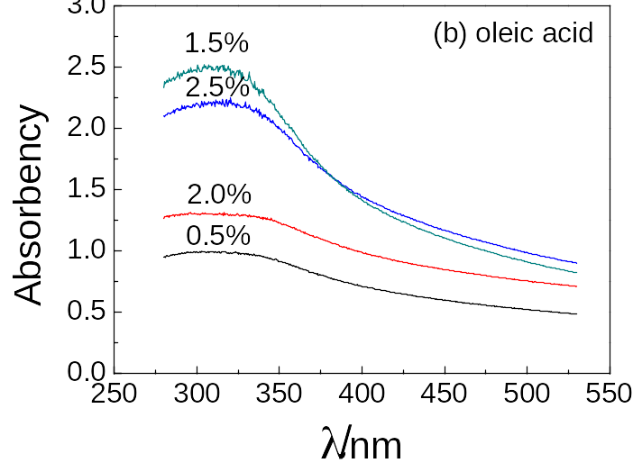
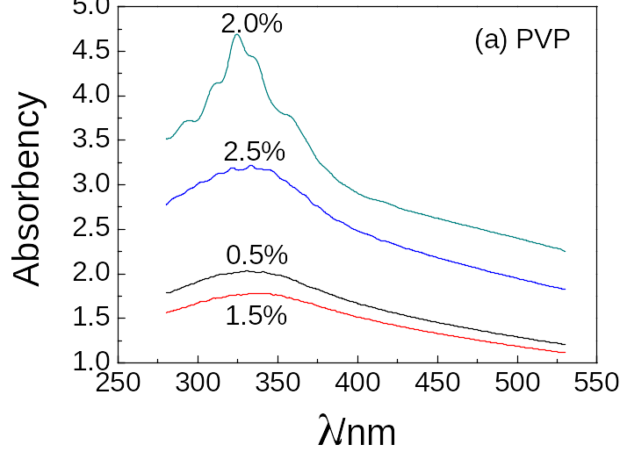
油酸对颗粒的分散与聚团行为的影响主要是受颗粒表面性质、介质性质及颗粒表面与油酸的作用形式所支配。油酸对颗粒的分散与聚团行为特征的影响可用如下吸附层结构模型来解释（图 5）^{[12]}。在水中，当浓度较低时，油酸分子的存在形式是自由无序的, 通过物理或化学吸附形式在颗粒表面形成以疏水基朝水相的局部单分子层（图 5（b）），使颗粒表面疏水性增强，颗粒周围的水分子有排斥“异己”的趋向, 为减小固/液界面, 降低体系的自由能，迫使疏水性颗粒互相靠拢产生聚团作用；当浓度大到一定数值时，由于分子间的疏水化作用, 形成以分子的亲水基朝水相的第2 吸附层（图 5（c））或表面小胶团^{[13]}（图 5（d））， 使颗粒表面重新亲水化产生分散作用。当浓度进一步增大，油酸分子在水中也将形成胶团，亲水基指向水相与水分子相互作用形成极性表面，而其疏水基则避开与水的接触，形成一非极性芯子（图 5（e））。此时，油酸对颗粒的分散聚团行为不再做新的贡献。
图 4 不同表面活性剂浓度下纳米CeO2抛光液的紫外可见光吸收光谱
Fig. 4 UV and visible absorbance spectrum of nano-CeO2 slurry with different surfactant concentrations
表面活性剂PVP的分子结构如图6所示。由于纳米CeO₂抛光液的pH值大都控制在10～11之间，大量的羟基会吸附于纳米CeO₂颗粒的表面，PVP结构中的羰基与羟基发生作用，支链向外伸展，环状结构更加强了空间位阻作用，而酰胺基团的负电性也提高了颗粒之间的静电排斥作用，空间位阻与静电排斥作用相结合，使其具有较好的分散效果。然而PVP也具有长的碳氢链结构，在其浓度大于一定值时，伸向溶液中的碳氢链将会缔合成胶团，使颗粒发生团聚，降低颗粒的分散性能。
图 6 PVP的分子结构^{[14]}
Fig.6 Molecule structure of PVP
经上述分析可以看出，分散剂的浓度有一最佳值，并不是越高越好。由图4还可以看出，2种表面活性剂的最佳浓度是不同的。PVP的最佳浓度为2.0%，此时吸光度达到最大值，为4.74；油酸的最佳浓度均为1.5％，最大吸光度为2.51。油酸的分散性较弱，这主要是与它的分子结构有关，该表面活性剂为离子型，其烷基链较PVP的要短，因而空间位阻也就比较小，虽然其静电排斥作用比较强，但是综合起来对纳米粒子的分散作用较PVP对纳米粒子的分散作用要弱。由图4经综合比较可知，2.0％的PVP对纳米CeO₂在水相介质中的分散效果最好。
3 结 论
1) 水相介质中纳米CeO₂的等电点为pH=7.33。
2）超声时间、分散剂种类和浓度对水相介质中纳米CeO₂粉体的分散稳定性能具有重要影响。随超声时间的延长，纳米CeO₂粉体的分散稳定性出现先增后降的变化规律；分散剂种类和浓度不同，纳米CeO₂的紫外吸收效果和可见光透射性也不同，对于每一种分散剂均存在最佳超声时间和最佳浓度。纳米CeO₂粉体在水相介质中的最佳分散工艺为：超声时间10 min，浓度为
2.0%的PVP。
参考文献：
[1] Qi Z. Q., Lee W. M. XPS study of CMP mechanisms of NiP coating for hard disk drive substrates [J]. Tribology International, 2010, 43: 810-814
[2] Ruth D. CMP grows in sophistication [J]. Semiconductor International , 1998, 21(13): 56-60
[3] Tetsuya H, Yasushi K, Yuuki T, et al. Mechanism of polishing of SiO₂ films by CeO₂ particles [J]. Journal of Non-Crystalline Solids, 2001, 283(1-3): 129-136
[4] Wang L.Y., Zhang K.L., Song Z.T., et al. Ceria concentration effect on chemical mechanical polishing of optical glass[J]. Applied Surface Science, 2007, 253: 4951-4954
[5] Zhang Z. F., Lei H. Preparation of α-alumina/polymethacrylic acid composite abrasive and its CMP performance on glass substrate [J]. Microelectronic Engineering, 2008, 85: 714-720
[6] Lei H., Bu N. J., Chen R. L., et al. Chemical mechanical polishing of hard disk substrate with α-alumina-g-polystyrene sulfonic acid composite abrasive [J]. Thin Solid Films 2010, 518: 3792-3796
[7] Zhang Z. F., Yu L., Liu W. L. Surface modification of ceria nanoparticles and their chemical mechanical polishing behavior on glass substrate [J]. Applied Surface Science, 2010, 256: 3856-3861
[8] Bower C., Washington C., Purewal T. S.. Combined rheometer and image analyser for characterization of suspensions and aggregates in a shear field [J]. Measurement Science & Technology, 1995, 6(2): 196-201
[9] 任 俊, 沈 健, 卢寿慈. 颗粒分散科学与技术 [M]. 北京: 化学工业出版社, 2005.
[10] 宋晓岚, 邱冠周, 史训达, 等. 混合表面活性剂分散纳米CeO₂颗粒的协同效应[J]. 湖南大学学报 (自然科学版) , 2005, 32(5): 95-99
[11] 朱兆武, 龙志奇, 崔大立, 等. 超细CeO₂ 粉体的制备及其紫外线吸收性能[J]. 中国有色金属学报, 2005, 15(3): 435-440
[12] 任 俊, 卢寿慈, 沈 健, 等. 微细颗粒在水乙醇及煤油中的分散行为特征[J]. 科学通报, 2000, 45(6): 583-586
[13] Koopal P L K, 顾惕人, 卢寿慈. 浮选物理化学原理的某些进展. [J]. 化学通报, 1995, 10: 19-24
[14] 肖进新, 赵振国. 表面活性剂应用原理[M]. 北京: 化学工业出版社, 2003.

